学员报名操作说明
一、流程说明：
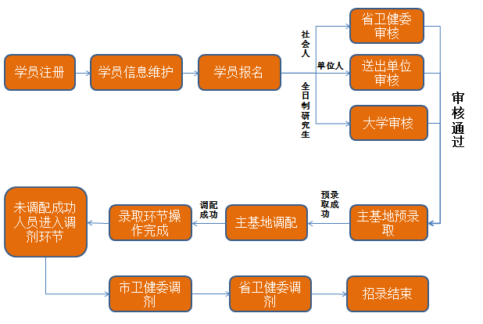

二、学员操作步骤：
1）打开网站：http://zjyxjy.zjwjw.gov.cn/Index.aspx
点击登录窗口的“学员注册”。
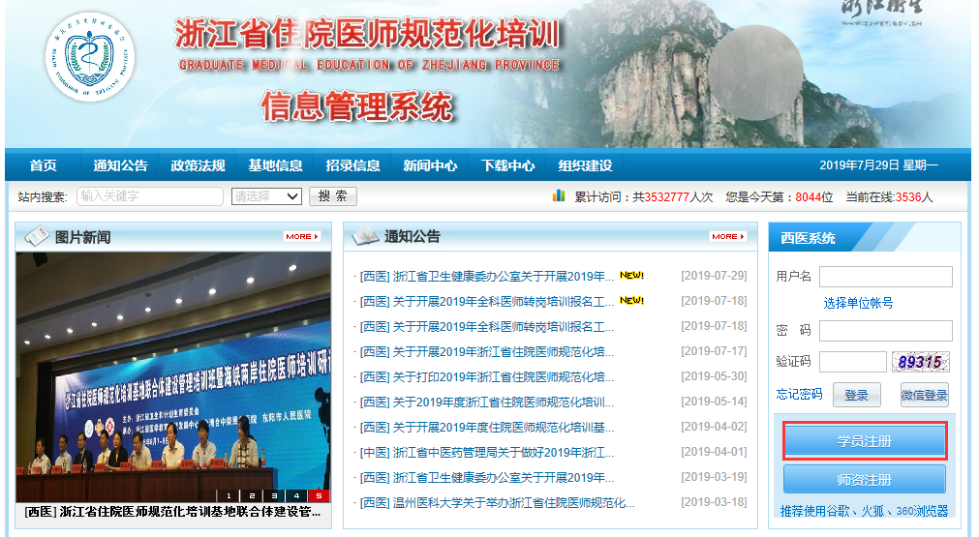
2）填写“个人信息验证”，进入“下一步”
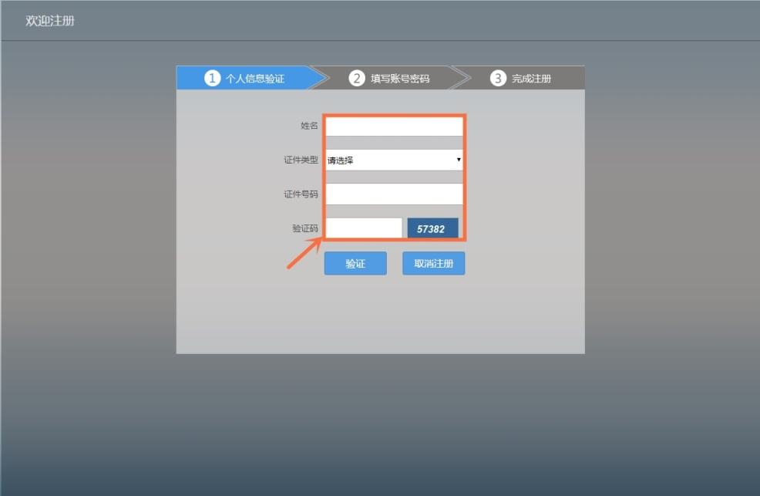
3）填写“填写登录账号密码”，自行设置账号密码，进入下一步。注：注册成功后请记住账号密码。
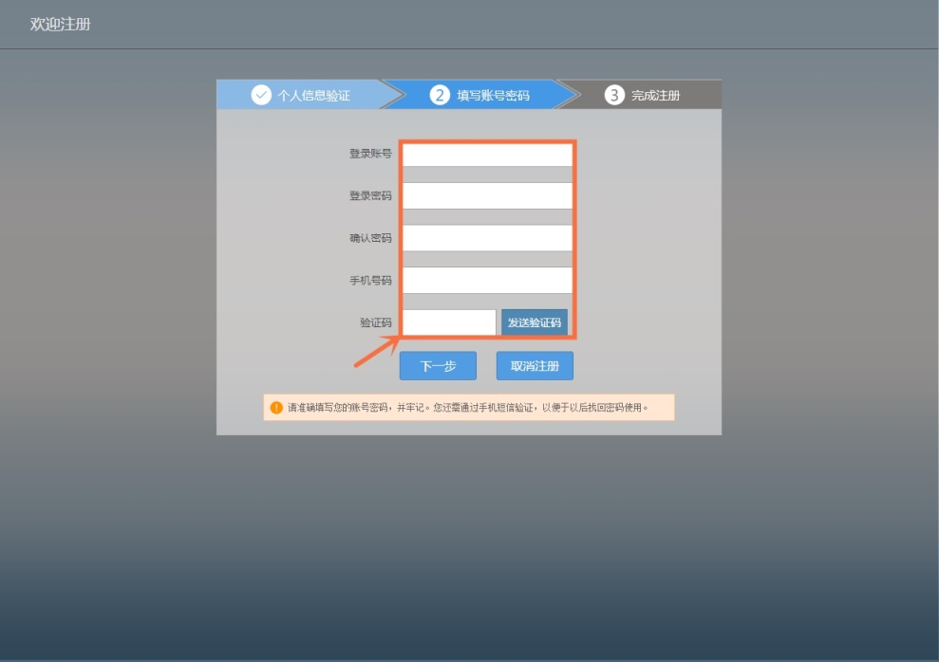
5）点击“完成注册”，在提示成功。采用注册时的账号和密码登入浙江省住院医师规范化培训信息管理系统。
6）登录后在“学员招录”报名管理学员信息维护页面完善信息， “基本信息”、“联系信息”、“教育信息”、“工作信息”四项所有带“*”号都为必填。
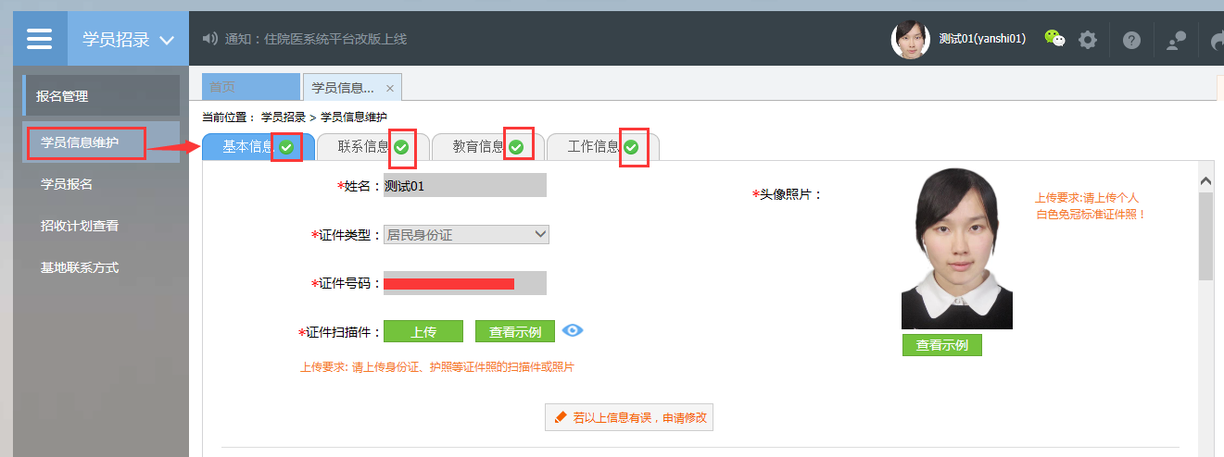
7）四项全部都打上绿勾后点击“学员报名”“我要报名”选择批次“2019年度浙江住院医师招录”，按步骤完成人员类型、培训学科及志愿意向等选择。
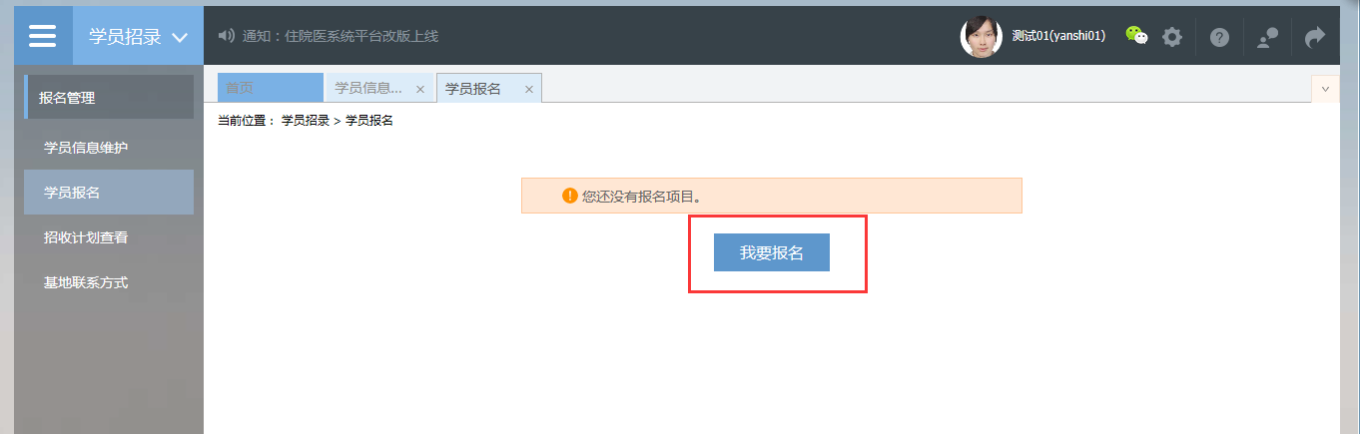
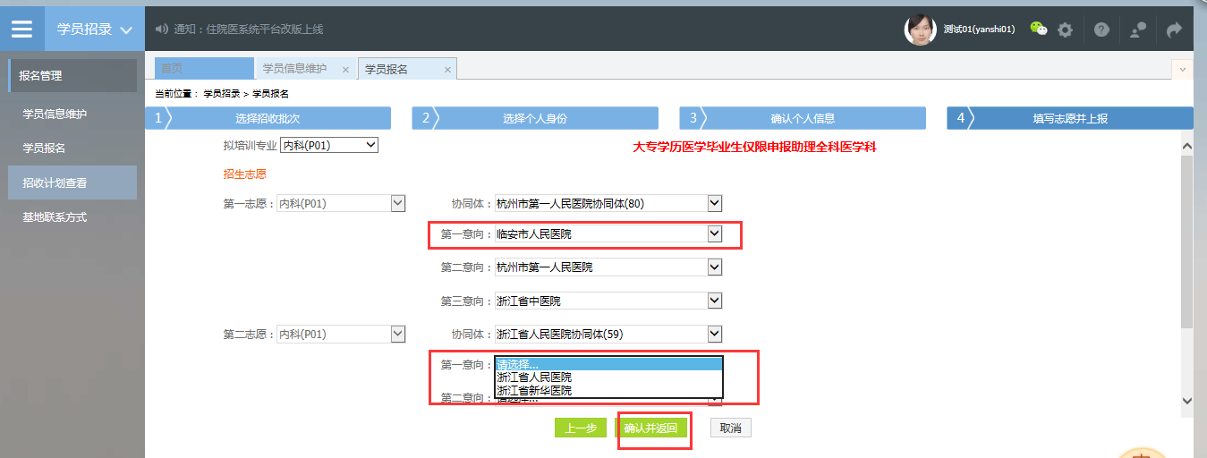
注：建议勾选“服从调剂”，
8）点击“确认及返回”后仅代表保存报名记录，需要点击“提交”上报给“送培单位”进行审核。
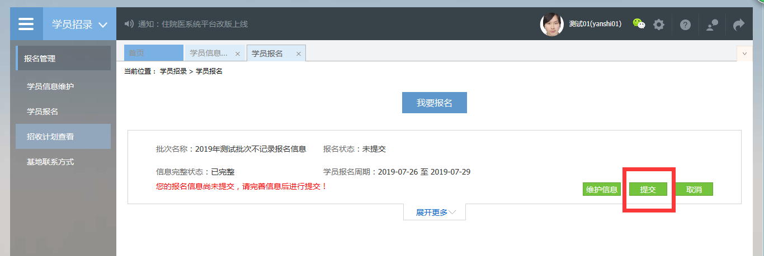
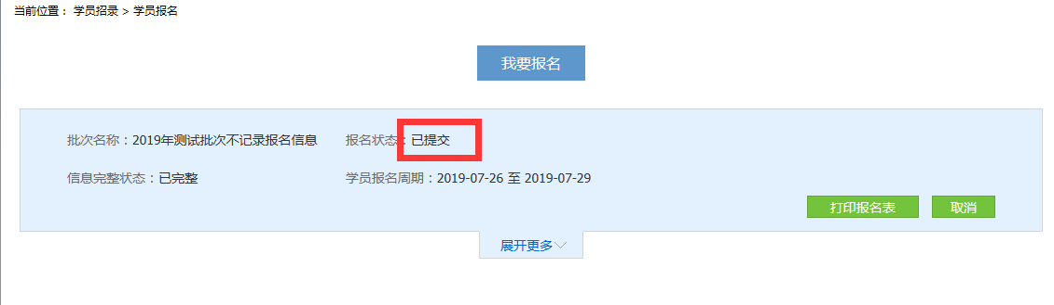
9）在未审核前或单位“退回修改”时，学员可以取消报名重新进行该批次报名，调整人员类型、培训专业、志愿意向、是否服从调剂等。
注：审核不通过指上级审核不通过，不允许其参加招录。
10）报名结束后，按照时间节点及时关注送培审核、录取等情况，并及时和志愿意向单位保持联系。

